Дидактические игры с детьми по теме «Перелетные птицы»

**1. «Скажи наоборот»:**  
Аист большой, а соловей ….  
У аиста длинная шея, а у кукушки…  
 У соловья серая грудка, а у ласточки ….  
Аист белый, а грач ….  
   
**2. Дидактическая игра «Улетает – не улетает»**

На странице расположены птицы: снегирь, скворец, синица, воробей, грач, кукушка, дятел, ласточка, ворона, соловей. Соедините перелетных птиц с красным кругом с солнцем, а зимующих – с синим со снежинкой.

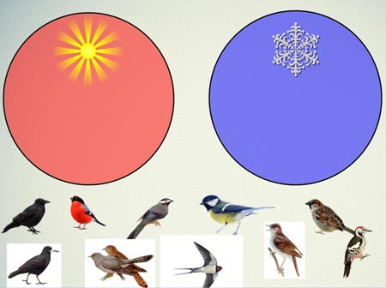

**3.Дидактическая игра «Узнай птицу по описанию».**

Взрослый описывает внешние признаки перелетной птицы, а ребенок называет ее. (Черные перья, хорошо поёт, живёт в скворечнике и т.д.)